Привет, Иван!
Я написал новый алгоритм и получил, на мой взгляд, неожиданно интересные результаты.
Я начал рассчитывать коэффициент корреляции по трём антеннам сразу с учётом коэффициента затухания и диаграммы направленности, и всё это в трёхмерной координатной системе.
В итоге, смотри результаты:
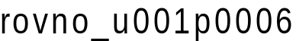
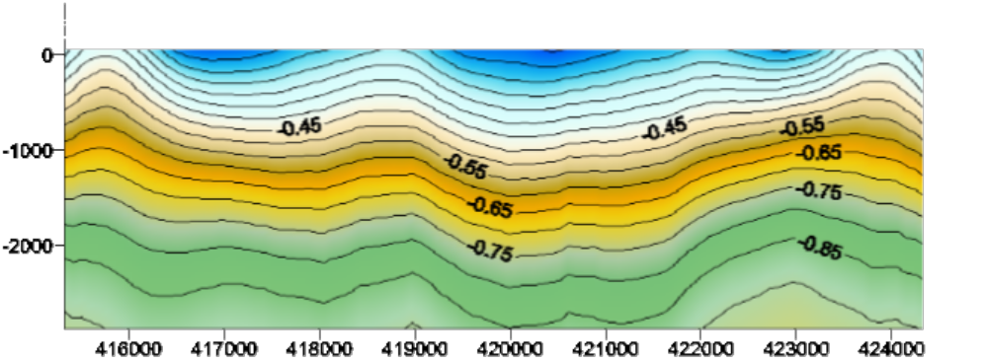
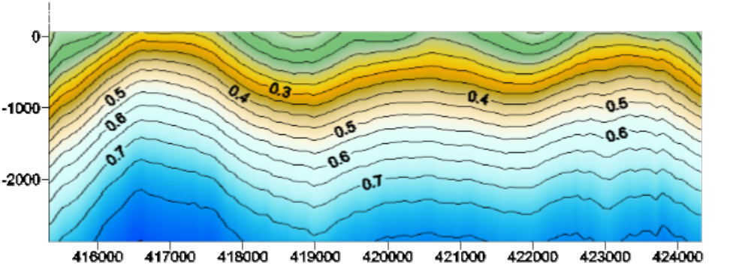
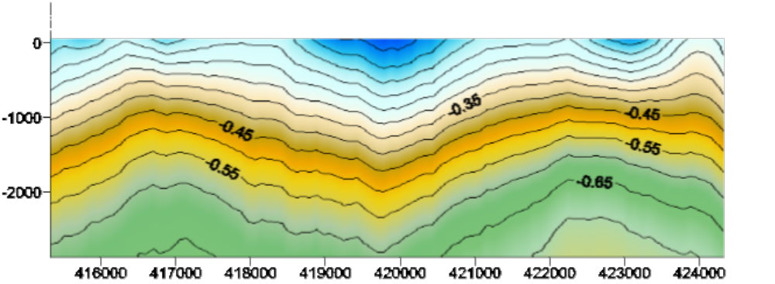

Теперь тот же профиль, но уже с ненулевым коэффициентом затухания

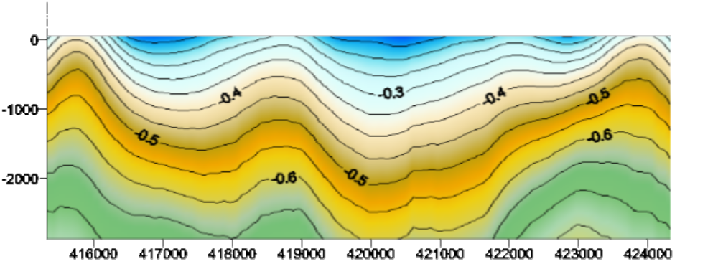
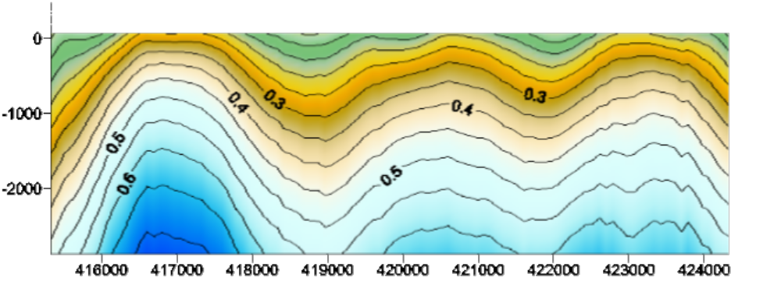
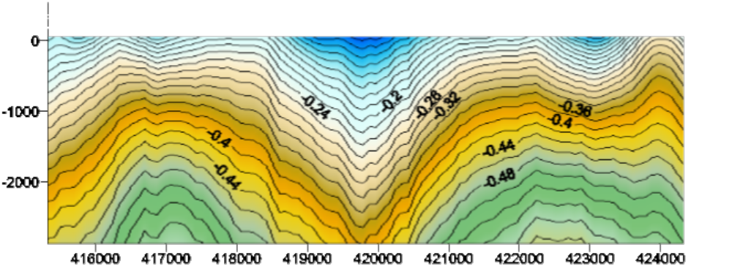
А теперь расчёт по перпендикулярному профилю с нулевым коэффициентом затухания:
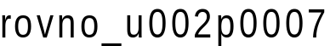
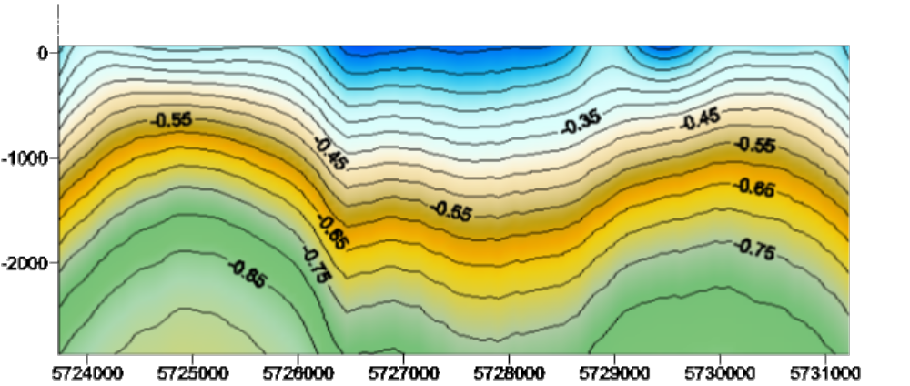
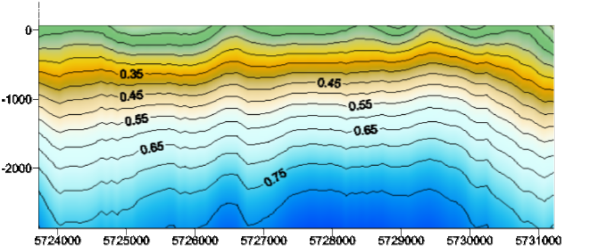
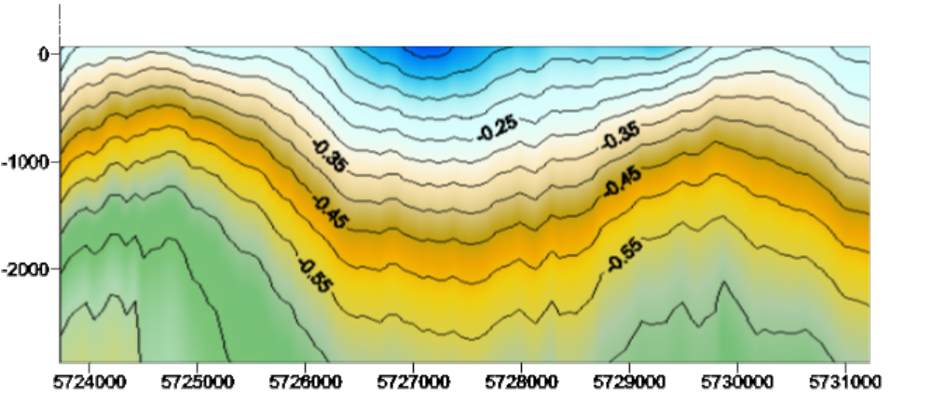

Теперь тот же профиль, но уже с ненулевым коэффициентом затухания
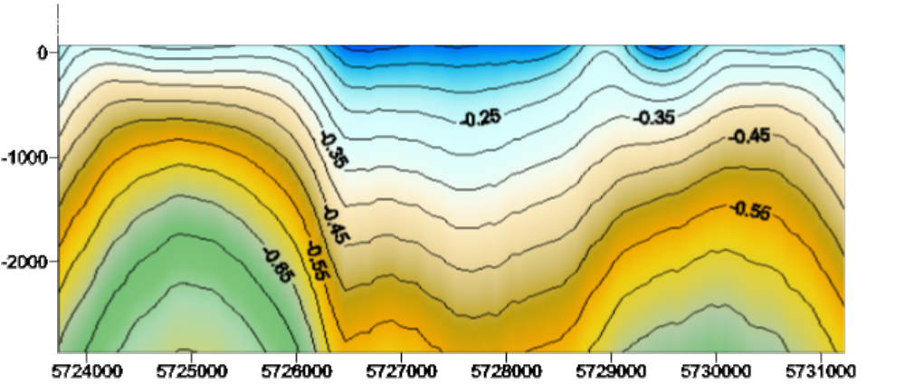
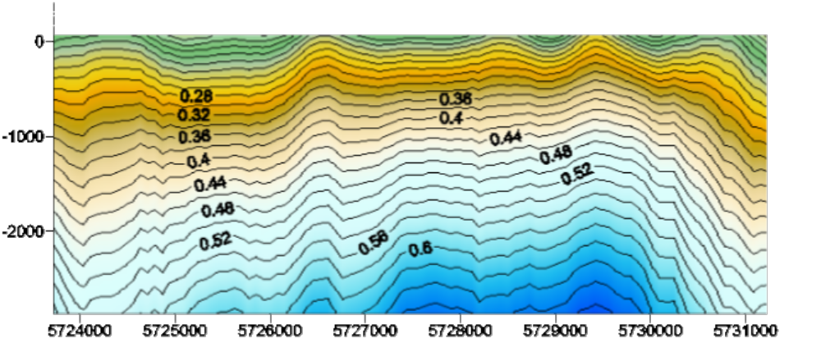
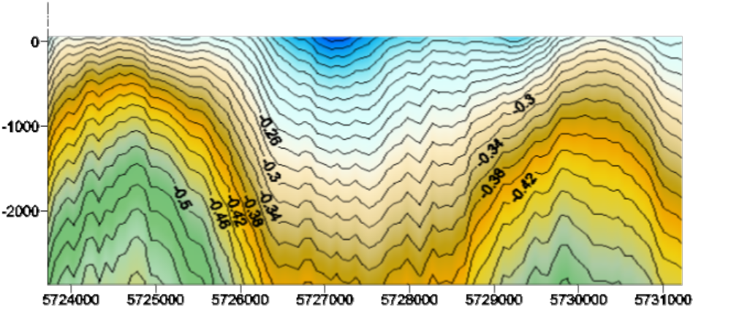
А это расчёт сразу по всем профилям rovno_u001 x1 y1 z1 k_zat=0
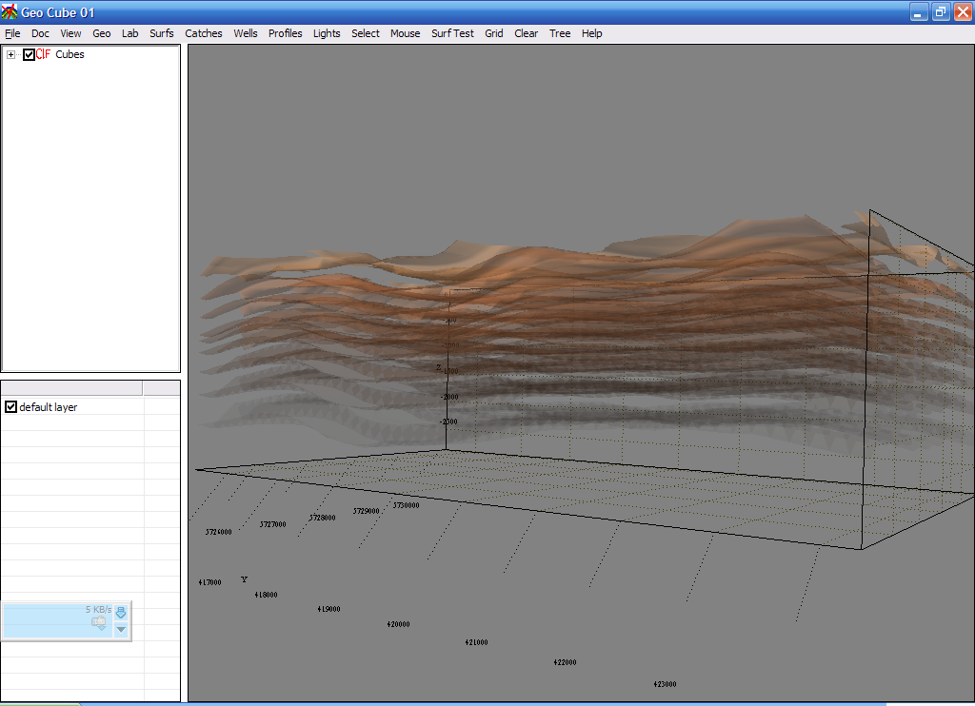
rovno_u001 x2 y2 z2 k_zat=0
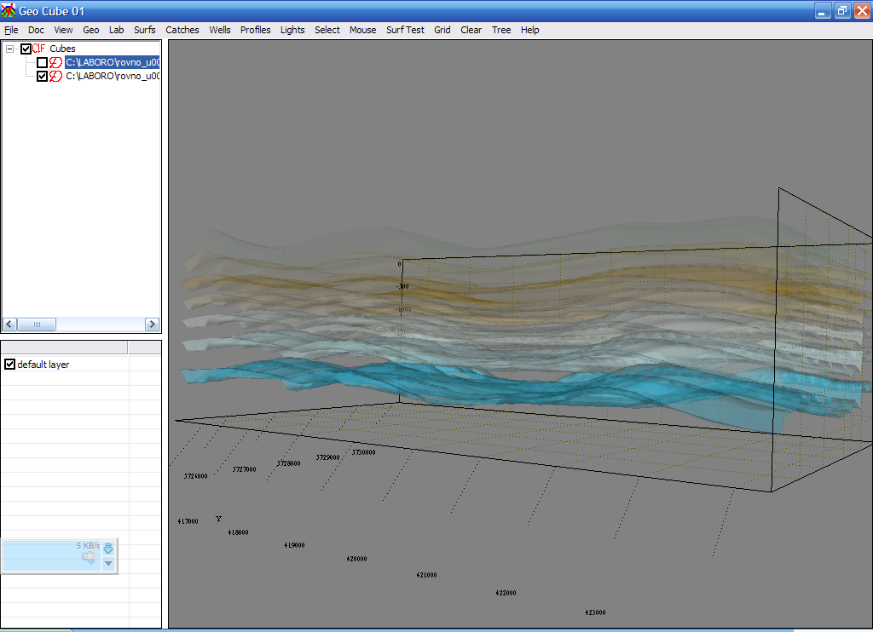

rovno_u001 x3 y3 z3 k_zat=0
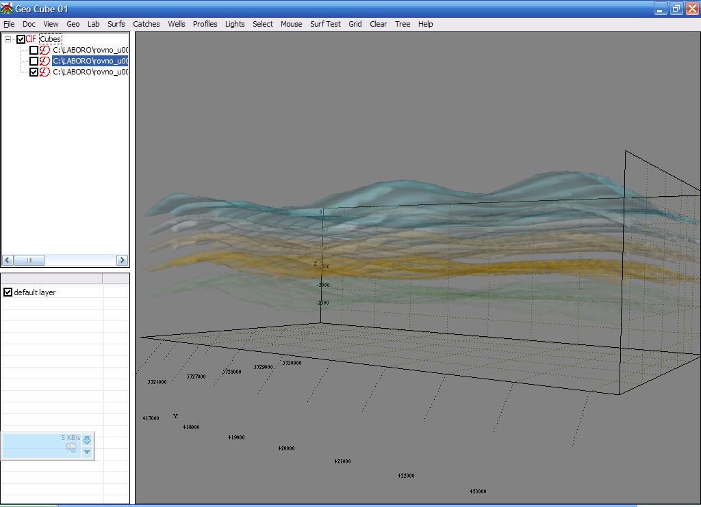
А это расчёт по перпендикулярно идущим профилям rovno_u002 x1 y1 z1 k_zat=0

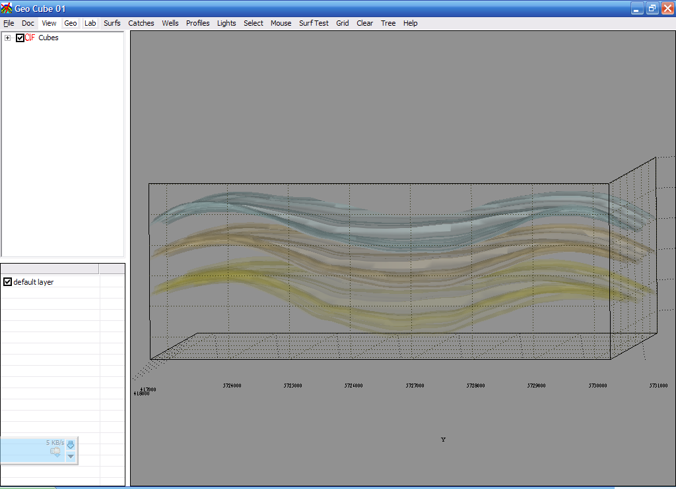

rovno_u002 x2 y2 z2 k_zat=0
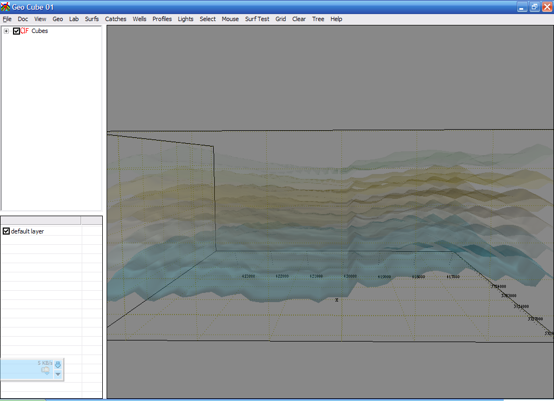
rovno_u002 x3 y3 z3 k_zat=0:
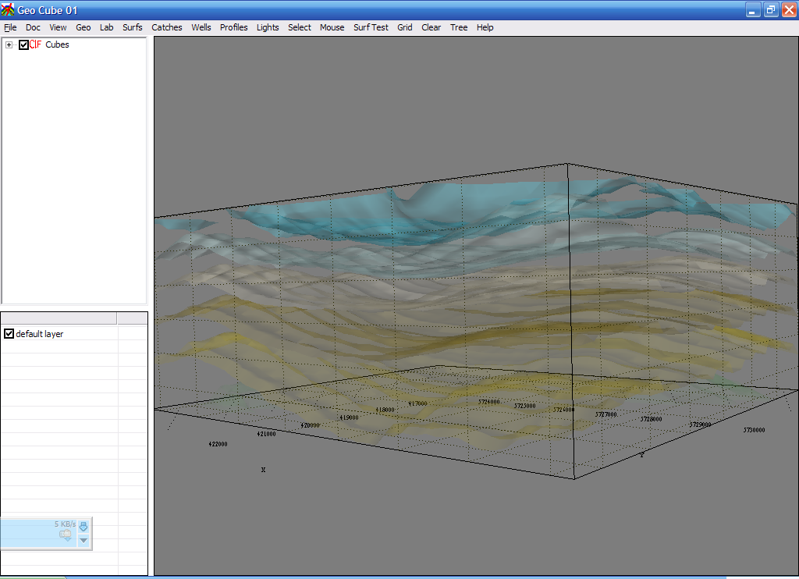

А это расчёт по профилю z06u004p0001s00_N
Объекта ДДВ Коробочкино при нулевом коэффициенте затухания
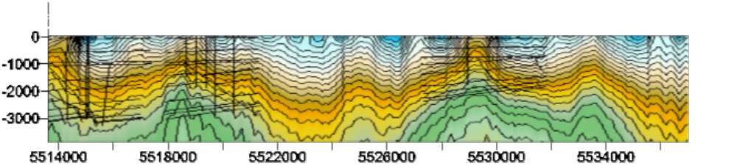
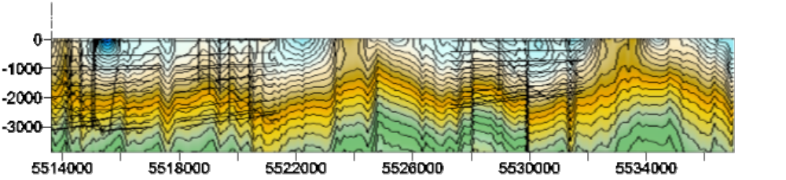

Кроме того у меня находится в разработке ещё один алгоритм – итерационный, учитывающий нелинейность пороговой функции прибора ЕИМПЗ.

Если мои разработки или моё направление работы Вас интересует, то давайте на эту тему поговорим серьёзно.
С уважением, Алексей
3 апр. 11 г.

